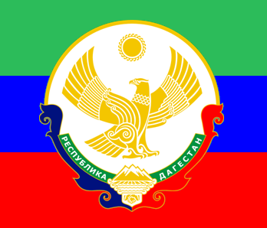

**РЕСПУБЛИКА ДАГЕСТАН**

**МКУ «ОТДЕЛ ОБРАЗОВАНИЯ» МР «ТАРУМОВСКИЙ РАЙОН»**

|  |
| --- |
| **368870 РД с. Тарумовка ул. Советская – 17 тел..3-12-91, e-mail: truo0531@mail.ru** |
| **«08» мая 2018г. № 2572-1**    **Служба Государственного**  **финансового контроля РД** |

На основании Вашего письма от 25.04.2018г. № 34-02-18/142/18 о проведении проверки обоснованности заявленных Министерством образования и науки Республики Дагестан на 2018год объемов бюджетных ассигнований на приобретение учебников для общеобразовательных учреждений МКУ « Отдел образования» МР « Тарумовский район» РД предоставляет информацию согласно прилагаемым формам

Приложение: на 35 л. в1экз.

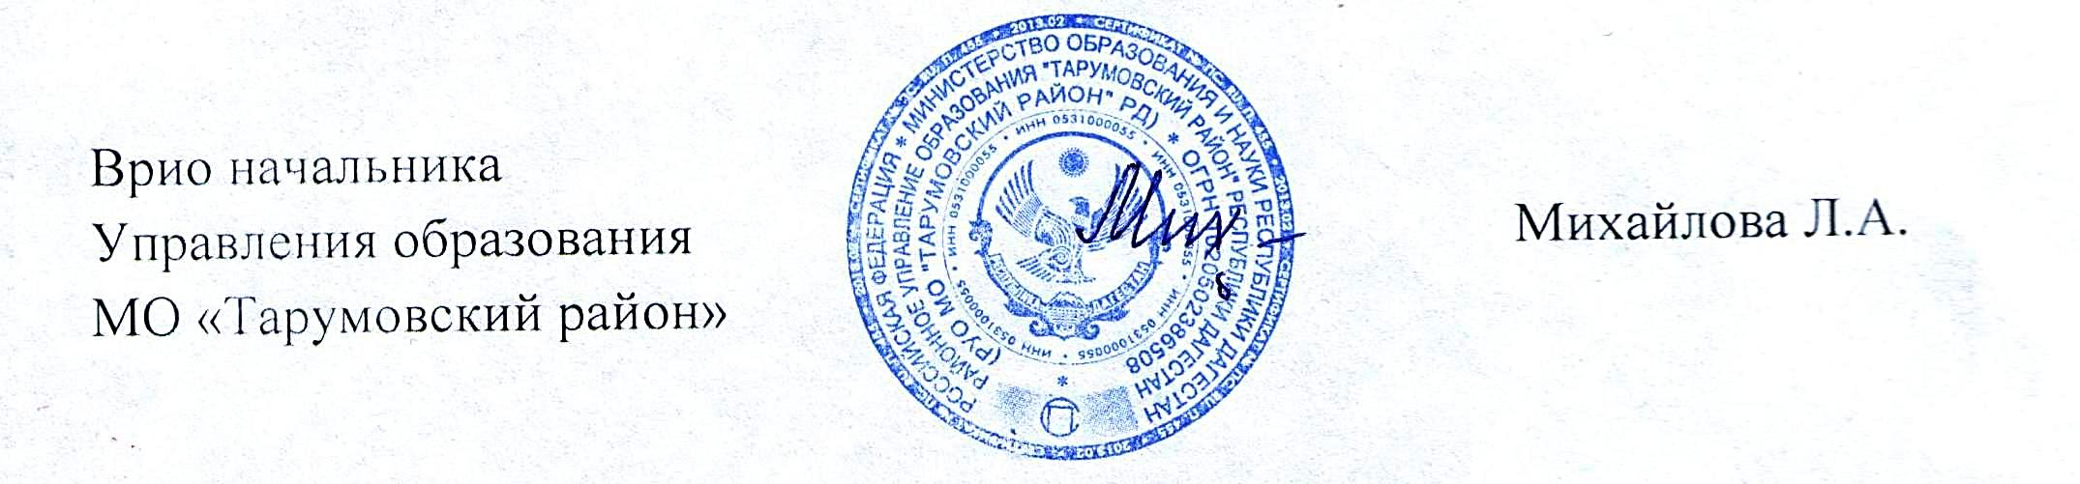

**Начальник МКУ**

**«Отдел образования»**

**МР «Тарумовский район» РД Л.А. Михайлова**

Исп.

Иминова Р.О.